URWERK推出UR-105 TTH腕表
见证UR-105系列华丽谢幕

UR-105 TTH Tantalum Hull登场，标志UR-105系列功成身退

日内瓦，2021年5月

对于UR-105 系列压轴表款登场，URWERK联合创办人Felix Baumgartner 如此解释：「我们创立品牌之初已有此决定，要不惜代价坚持独立营运及克制业务增长速度是最重要原则，虽然这些年来也曾听到不少相反意见。我们秉持初衷以及URWERK的制表精神，每年产量少于150枚，有时要痛苦地完结一个系列才能迎接一个新系列来临。此时此刻，UR-105 CT系列的使命已在倒数。」
UR-105 TTH (Tantalum Hull)是UR-105 CT最后一个变奏，写下UR-105系列精彩的告别篇章。
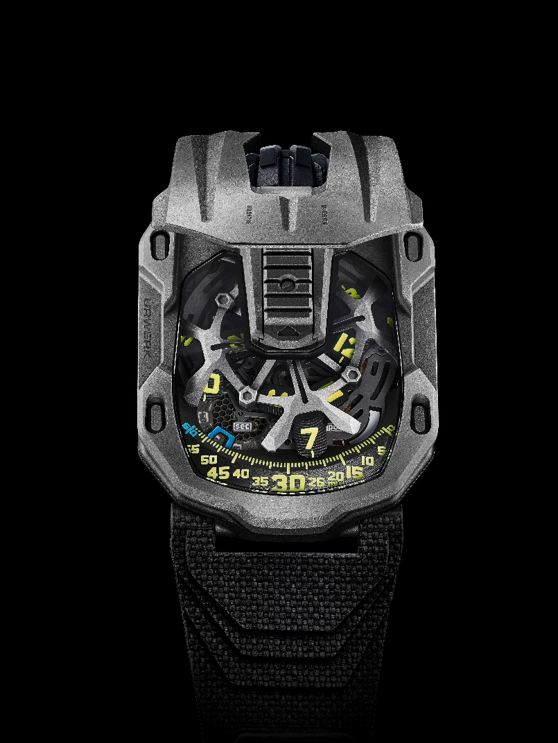

URWERK另一位联合创办人Martin Frei说：「钽是很独特的金属，以象征诱惑的希腊神话人物Tantalus为名，非常名贵罕有，但切割及修饰打磨却极之艰难。几年前我们制作过一款钽金属UR-110型号，画面记忆犹新，当时制作人员要求我以后不再用钽金属制表，因为这金属损毁了CNC计算机车床的零件，令零件耗损速度快三倍！但我实在心爱钽的灰蓝光泽，美丽得神奇！」

幸好URWERK团队的感性压倒理性，再次用钽金属制作UR-110 TTH表款，限量生产12枚。Felix Baumgartner 指出：「钽是贵重金属，密度与质感与铂金相若，置于腕上份量十足。切割打磨钽金属很艰难，但其光泽美感真是难以形容。我觉得钽是最能够代表URWERK的金属之一，那近乎炭黑的色泽与URWERK美学风格非常匹配。」

UR-105 TTH之名，TTH代表Tantalum Hull (钽金属外壳)，腕表如美丽工艺品，握在手中感觉很有份量，近似八角形的表身刻着独特坑纹，几何线条对称又棱角分明，甚有装饰艺术风格的影子。
Martin Frei补充说：「UR-105 TTH的表盖像胸甲般保护内在机械结构，钽金属有极佳抗腐蚀特性，极适合用作保护盾，取名Tantalum Hull极之贴切。」
轻按滑动掣打开保护盖，可一睹UR-105 TTH内里乾坤：镂通卡罗素带动四个卫星转头，每个卫星转头各有三个小时数字，小时数字沿着60分钟刻度推进，将行针及数字两种时间显示模式集于一身。
表盘亦有动力储备显示及以每十秒为单位的数字秒钟显示，秒钟转碟的镂通刻度以光学蚀刻(LIGA)技术制造，整个结构极为轻巧，重量不足0.1克。

表背可见调节自动上链系统速度的两个双涡轮叶，表主可以按自己的活动程度调节，将调节掣推向「FULL」位置，连最微小的手腕动作亦可以推动主发条储存动能；设定于「STOP」会死锁自动上链系统，这时候只能用表冠手动上链，如取中间位置「RED」(代表REDUCED)可以减慢摆陀上链速度，避免对零件造成过大压力及减少耗损。

UR-105 TTH (Tantalum Hull)
技术规格 / 限量12枚

机芯
编号： | UR 5.03 自动上链机芯，双涡轮叶调节
宝石： | 52颗
摆频： | 每小时 28,800 次 (4Hz)
动力储备： | 48 小时
物料： | 卫星小时转头由铍铜合金日内瓦十字轮推动；镂通铝金属卡罗素；光学蚀刻电镀镍磷合金镂通数字秒钟转碟；  ARCAP卡罗素及底板
修饰： | 鱼鳞纹打磨、喷砂打磨、霜面打磨  倒角抛光螺丝头  SuperLumiNova夜光小时数字及分钟刻度
显示： | 漫游小时、分钟、数字秒钟、动力储备显示
表壳
物料: | UR-105 CT 钛金属及钽金属表壳
尺寸： | 39.5毫米(阔) x 53毫米(长) x 17.8毫米 (厚)
表镜： | 蓝宝石玻璃
防水深度： | 3ATM (30米)
表带 | Vulcarbon© 橡胶 “Kiska”表带，黑色类钻碳(DLC)涂层表扣
订价： | 77,000瑞士法郎，未连税

___________________

传媒联络:
Yacine Sar女士
press@urwerk.com
电话: +41 22 900 2027

